Отдел образования Мозырского районного исполнительного комитета
ГУО «Средняя школа №15 г.Мозыря имени генерала Бородунова Е.С.»

План-конспект урока
по геометрии для 11 класса по теме
«Конус. Решение практических задач»

Выполнил:
Степанеев Николай Владимирович,
учитель математики и информатики,
ГУО «Средняя школа №15 г.Мозыря имени генерала Бородунова Е.С.»

Мозырь, 2019
Цель урока:
Образовательная: Сформировать основные навыки решения задач практической направленности по теме «Конус».
Воспитательная: Воспитывать интерес к математике, дисциплинированность, самостоятельность, творческую активность.
Развивающая: Способствовать развитию математического мышления, письменной речи, создать условия для стимулирования познавательной активности.
План урока:
1) Организационный момент
2) Актуализация знаний
3) Закрепление изученного материала
4) Домашнее задание
5) Итоги урока
Действие учителя | Действие ученика
1. Обратить внимание на готовность класса к проведению урока. Поздороваться и представиться классу. Отметить отсутствующих. | 1. Соблюдать порядок, сесть за парты.
2. Вспоминаем ранее пройденный материал, письменно отвечая на вопросы теста. | 2. Отвечают на вопросы теста, предложенный учителем, на месте.
3. Закрепляем материал, решая задачи у доски (№487, №497, №498, №500) Предложить учащимся решить самостоятельную работу на месте.  №487. Радиус основания конуса равен 4 см. Вычислите объем конуса, если угол между его образующей и высотой равен 30°.  Решение:  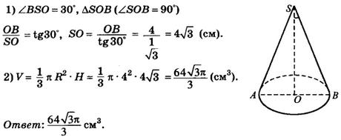  №497. Длины радиусов оснований усеченного конуса равны 9 см и 4 см. Вычислите площадь боковой поверхности этого конуса, если угол между образующей и плоскостью его основания равен 45°.  Решение:  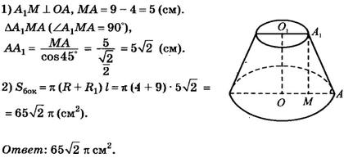  №498. Высота и длина меньшего основания прямоугольной трапеции равны по 4 см. Угол между боковой стороной и основанием равен 45°. Вычислите площадь боковой поверхности усеченного конуса, полученного при вращении трапеции вокруг меньшей боковой стороны.  Решение:  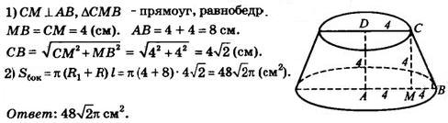  №500. Длина диагонали осевого сечения усеченного конуса равна 17 см, а его высота — 15 см. Длина проекции образующей на плоскость основания равна 2 см. Вычислите объем усеченного конуса.  Решение:  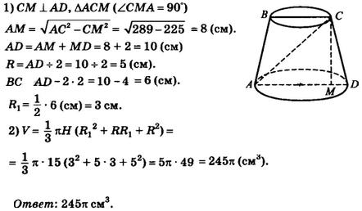 | 3. Выполняют задания, предложенные учителем.
4. Домашняя работа. Стр.127, §3; (№485, №495, №496, №499).  №485. Вычислите высоту конуса, если разверткой его боковой поверхности является сектор, радиус которого равен 9 см, а градусная мера дуги равна 120°.  Решение:  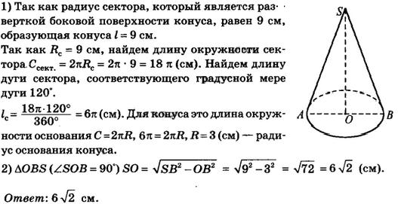  №495. Длины радиусов оснований и образующей усеченного конуса равны соответственно 7 см, 15 см и 17 см. Вычислите его высоту.  Решение:  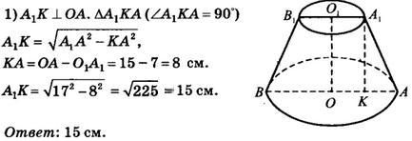  №496. Длины радиусов оснований и образующей усеченного конуса равны соответственно 5 см, 11 см, 10 см. Вычислите площадь осевого сечения усеченного конуса.  Решение:  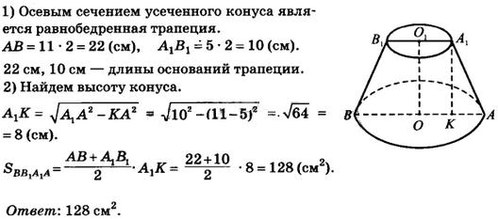  №499. Высота и длина образующей усеченного конуса равны соответственно 12 см и 13 см, а радиусы оснований относятся как 3:4. Вычислите площадь боковой поверхности конуса.  Решение:  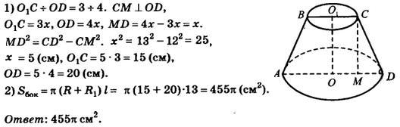 | 4. Записывают домашнее задание.
5. Подвести итоги урока:  1. Чего нового вы узнали на этом уроке?  2. С какими для себя трудностями вы столкнулись? | 5. Отвечают, что нового они узнали на уроке.

ТЕСТ ПО ТЕМЕ: «КОНУС. ОСНОВНЫЕ ОПРЕДЕЛЕНИЯ И ФОРМУЛЫ»
1. Определение конуса. | - Тело, ограниченное поверхностью и кругом.  - Тело, ограниченное поверхностью и окружностью.  - Тело, ограниченное канонической поверхностью и окружностью с границей ω(O,R).  - Тело, ограниченное канонической поверхностью и кругом с границей ω(O,R).
2.Что является основанием конуса? | 1. Овал 3. Окружность  2. Круг 4. Эллипс.
3.Вращением какой геометрической фигуры можно получить конус? | - Вращением прямоугольного треугольника вокруг одного из катетов.  - Вращением прямоугольника вокруг одной из сторон.  - Вращением прямоугольного треугольника вокруг гипотенузы.  - Вращением прямоугольной трапеции вокруг её боковой стороны.
4. Определение усечённого конуса. | - Тело, ограниченное поверхностью конуса, его основанием и плоскостью.  - Тело, ограниченное боковой поверхностью конуса и его основанием.  - Тело, ограниченное боковой поверхностью конуса, его основанием и секущей плоскости α.  - Тело, ограниченное боковой поверхностью конуса, его образующими и плоскостью α.
5. Вращением какой геометрической фигуры можно получить усечённый конус? | - Вращением прямоугольного треугольника вокруг катета.  - Вращением прямоугольной трапеции вокруг одного из своих оснований.  - Вращением прямоугольного треугольника вокруг гипотенузы.  - Вращением прямоугольной трапеции вокруг её боковой стороны.
6. Площадь боковой поверхности конуса. | 1. S = 2πr²l 3. S = πr²l  2. S = 2πrl 4. S = πrl
7.Площадь боковой поверхности усечённого конуса. | 1. S = π²(R + R₁)l 3. S = π²(R + R₁)H  2. S = π(R + R₁)l 4. S = π(R² + R₁)H
8.Площадь полной поверхности конуса. | 1. S = 2πl(R+R₁) 3. S = πr²l(R+R₁)  2. S = πl(R+R₁) 4. S = 2πr²l(R+R₁)
9. Площадь полной поверхности усечённого конуса. | - $S=π^{2}R_{1}^{2}+πH\left(R_{1}+R\right)+{π^{2}R}^{2}$  - $S=R_{1}^{2}+l\left(R_{1}+R\right)+R^{2}$  - $S=πR_{1}^{2}+πl\left(R_{1}+R\right)+{πR}^{2}$  - $S=πR_{1}^{2}+π\left(R_{1}^{2}+R\right)+{πR}^{2}$
10. Объём конуса. | 1. V = $\frac{1}{3}$πR²H 3. V = $\frac{1}{3}$ πR²l  2. V = $\frac{1}{3}$ π²R²H 4. V = $\frac{2}{3}$ πR²H

САМОСТОЯТЕЛЬНАЯ РАБОТА

ВАРИАНТ 1

- Центральный угол в развертке боковой поверхности конуса равен 120°. Высота конуса равна $4\sqrt{2}$ см. Найдите площадь осевого сечения.

- Через две образующие конуса, угол между которыми равен α, проведено сечение, отсекающее от окружности основания дугу β. Расстояние от вершины конуса до хорды, стягивающей эту дугу, равно d. Найдите площадь полной поверхности конуса.

- Диагональ осевого сечения усеченного конуса равна 40 см и перпендикулярна к образующей конуса, равной 30 см. Найдите площадь сечения и полной поверхности конуса.

ВАРИАНТ 2

- Разверткой боковой поверхности конуса является полукруг площадью 18π см². Найдите площадь осевого сечения конуса.

- Сечение конуса, проведенное через его вершину, пересекает боковую поверхность по образующим, угол между которыми равен β, а основание — по хорде, стягивающей дугу α и удаленной от центра основания на расстояние d. Найдите площадь полной поверхности конуса.

- Радиусы оснований усеченного конуса равны 1 и 7 дм, а диагонали осевого сечения взаимно перпендикулярны. Найдите площадь осевого сечения и полной поверхности конуса.

